消費税法の強行採決から今年で32年になります。30年以上が経過する中で、消費税が「あたりまえ」になっている人も多いのではないのでしょうか。いま、あらためて消費税の在り方を考えてみませんか。
消費税導入強行採決から３２年
今こそ消費税に頼らない税制を
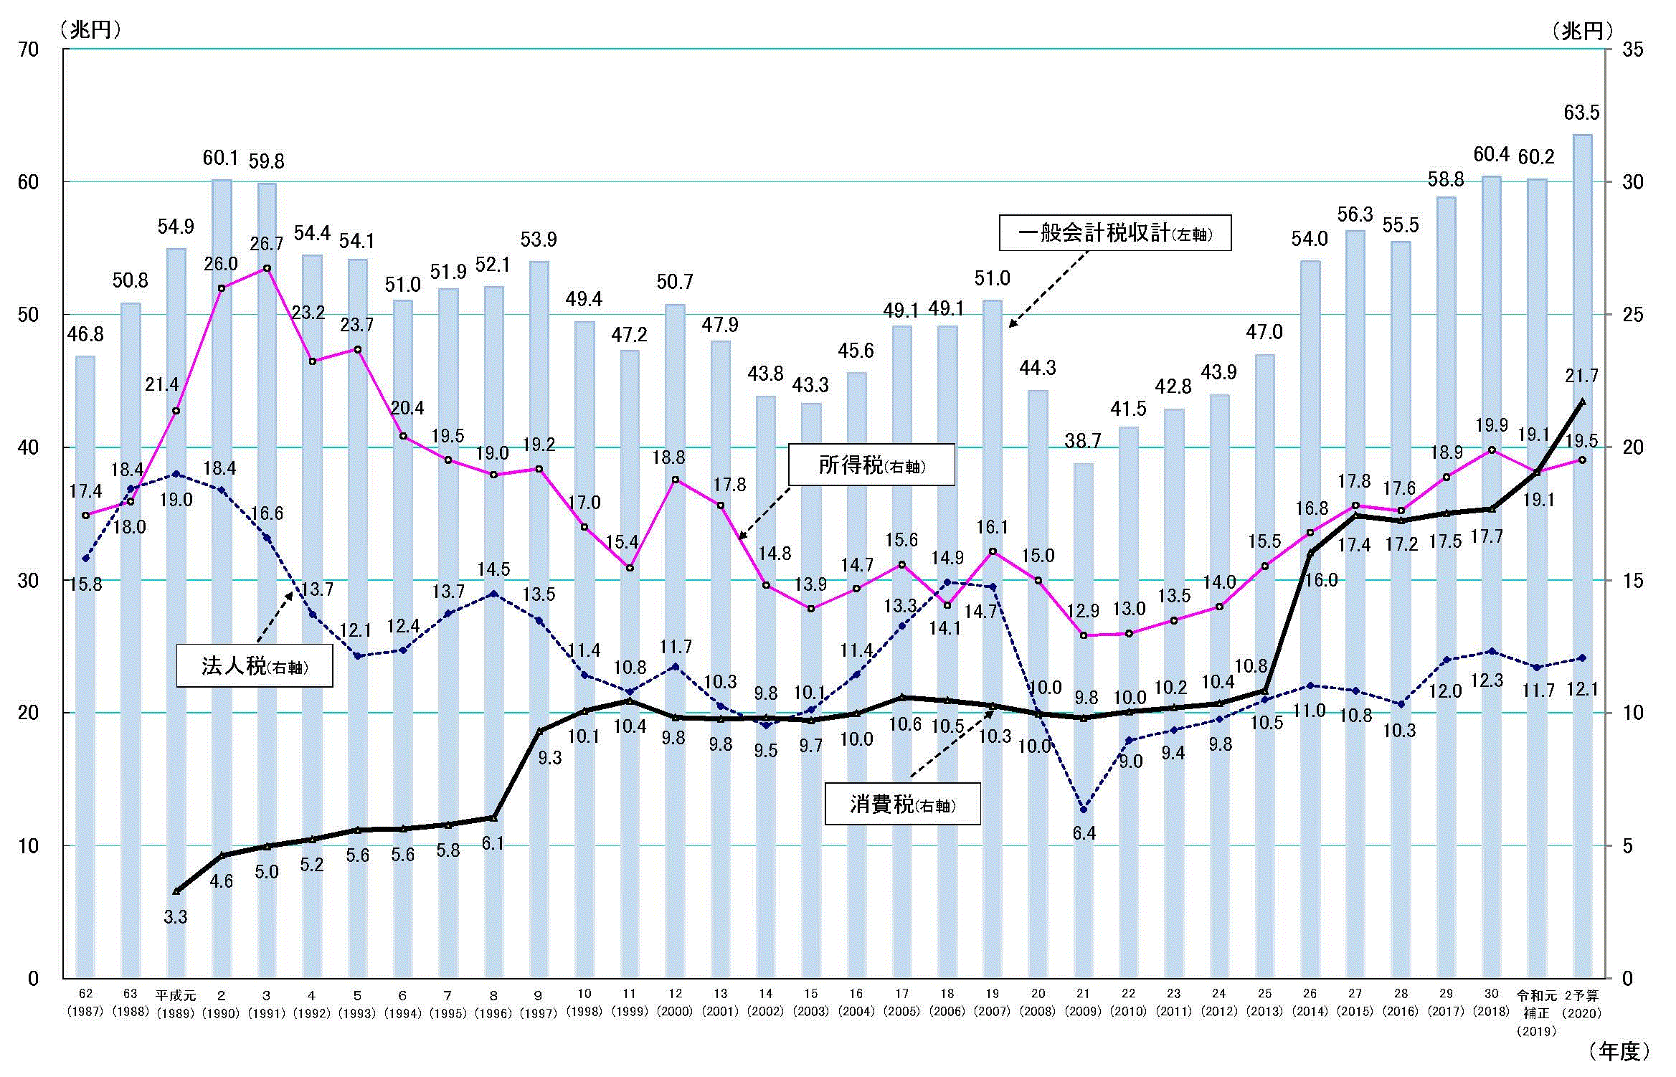
自公政権は「消費税は社会保障のため」を口実に、３％で導入された消費税を１０％まで引き上げました。しかし、消費税導入の根拠は「社会保障のため」ではありませんでした。
財界の求めに応じて、大企業・富裕層が負担していた、法人税や所得税の負担軽減を求め、消費税が導入されたのです。その結果、消費税が所得税、法人税を抜いて国の税収トップになっています。大企業、富裕層を優遇する税制のために消費税が使われています。
財務省HPより 一般会計税収の推移
消費税で国民に増税し大企業・富裕層を優遇

消費税の導入後も社会保障は改悪されてきました。菅政権は75歳以上の高齢者の医療費窓口負担２割化を決めるなど、さらなる負担増を狙っています。
集められた消費税はどこに消えたのか。消費税導入以降、所得税や法人税が減税され続けてきました。消費税はその減税分の穴埋めとして使われてきました。その結果、税収は増えず社会保障の改善もできていません。
富裕層や大企業に応分の負担を求めれば、43兆円の財源が生まれます。私たち消費税廃止各界連絡会は消費税に頼らない税制を目指し、当面5％への減税で負担軽減を訴えています。税の在り方をご一緒に考えましょう。

